**Отчет о GitHub**

В данной работе я зарегистрировался на сервисе GitHub. 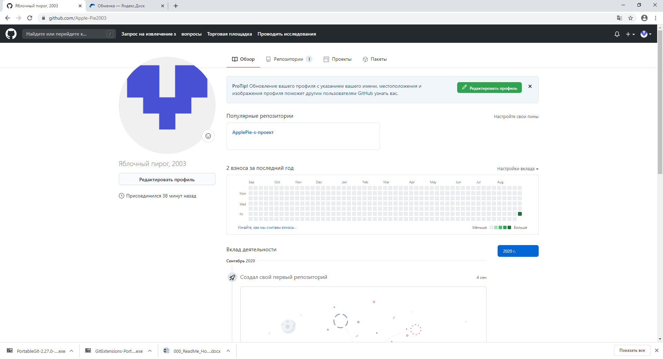

После чего создал свой Репозиторий. Далее я скачал на рабочий ПК **GitExtensions-Portable** и **PortableGit.** 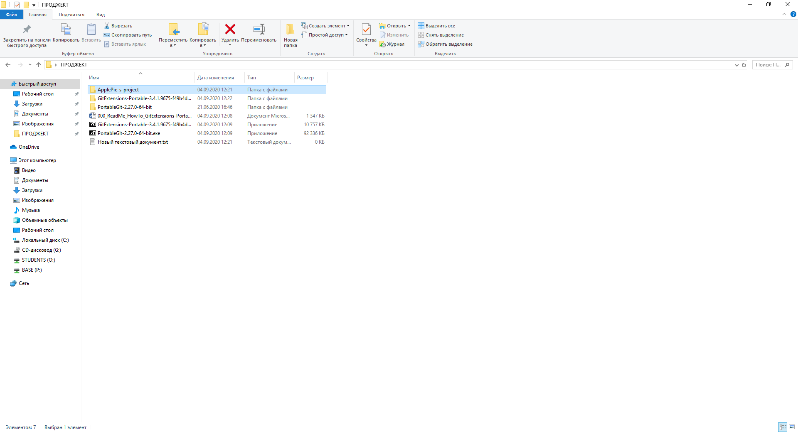

Далее распакованные ZIP я открыл приложение **Git Extensions**, в котором привязал свой аккаунт GitHub и вошел в свою учетную запись. Далее мы создаем Коммит 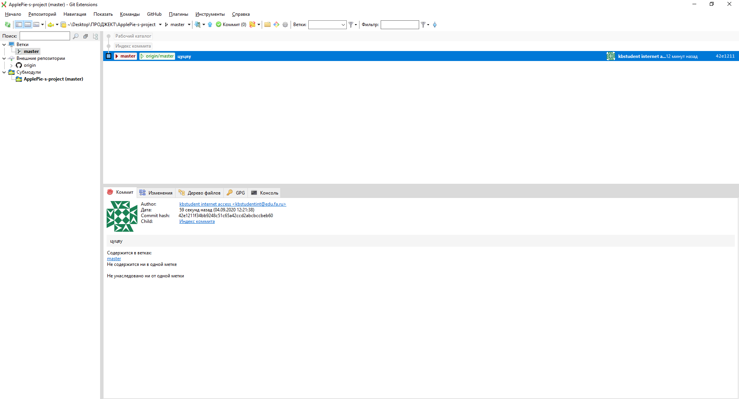

Фиксируем его и отправляем на аккаунт. Проверяем через сайт, произошло ли клонирование.

